1. Corferias – Centro Internacional de Negocios y Exposiciones
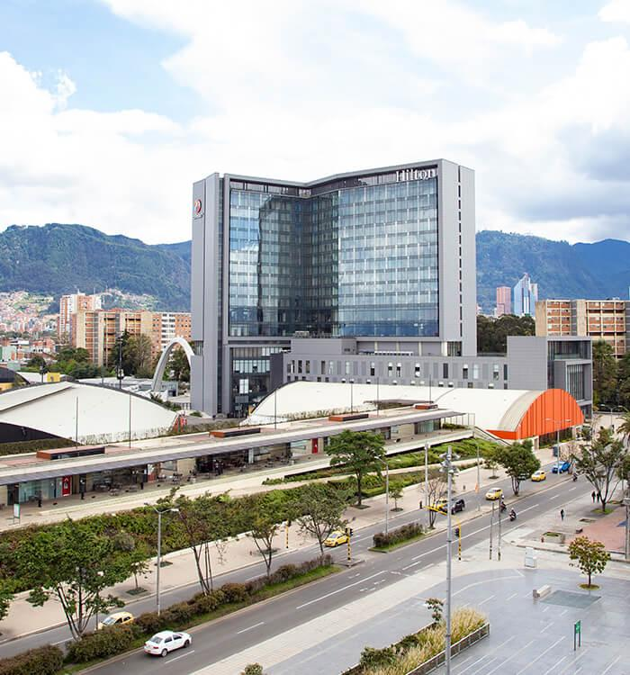
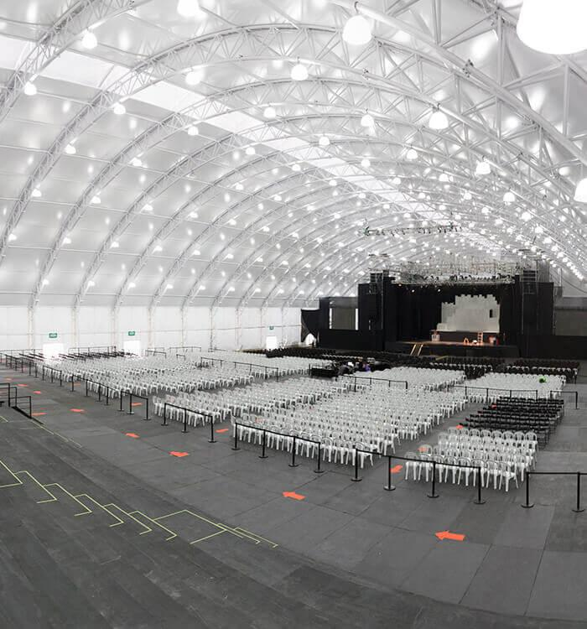
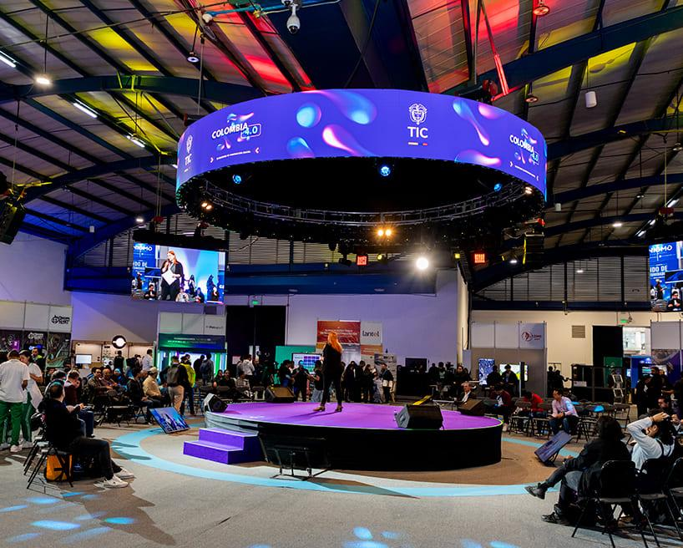
6
Colombias största och viktigaste mäss- och konferenscenter.
- Stad: Bogotá
- Kapacitet: upp till 40 000+ personer
- Över 160 000 m² total eventyta
- Centralt läge nära flygplats och affärsdistrikt
- Väldigt stark inom internationella mässor, expo och stora B2B-events

2. Ágora Bogotá Convention Center
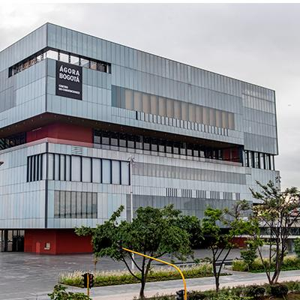
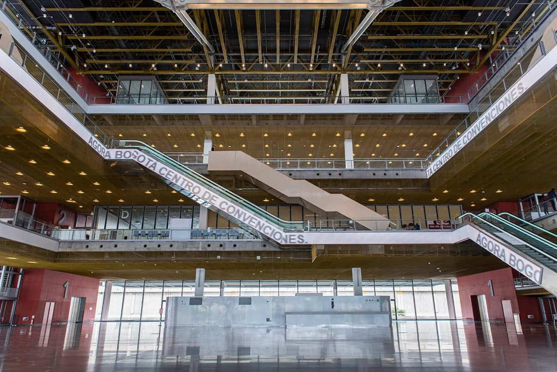
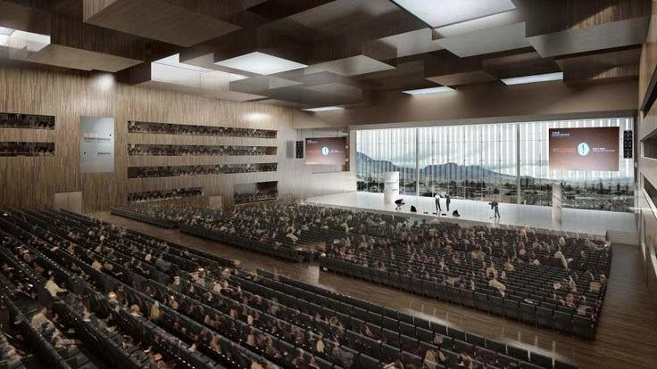
6
En av Latinamerikas mest moderna konferensanläggningar.
- Stad: Bogotá
- Kapacitet: upp till 4 000+ personer
- Cirka 64 000 m² totalyta
- High-end design och toppmodern teknik
- Väldigt stark inom internationella kongresser, företagsevent och globala summits

3. Plaza Mayor Medellín Convenciones y Exposiciones
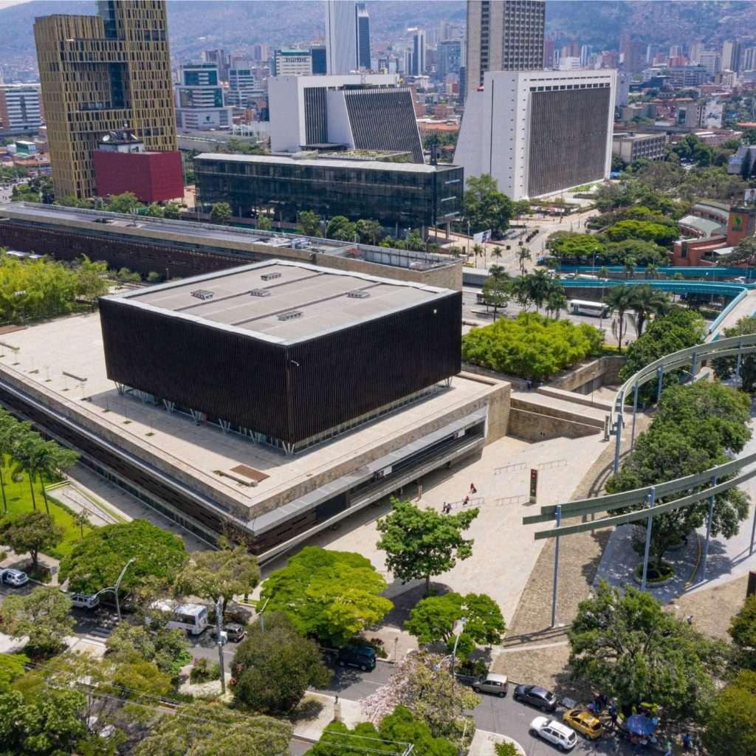
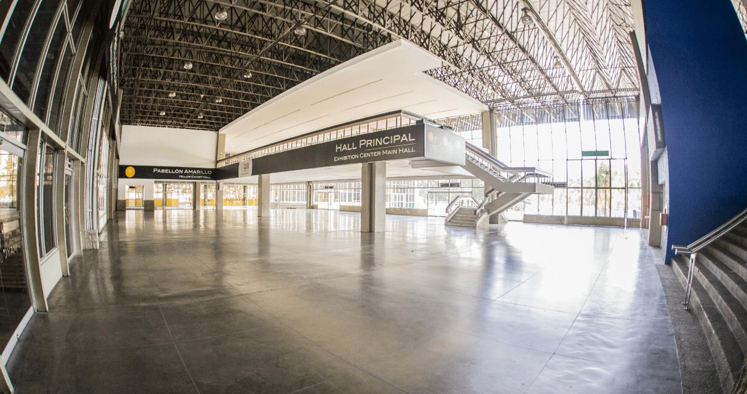
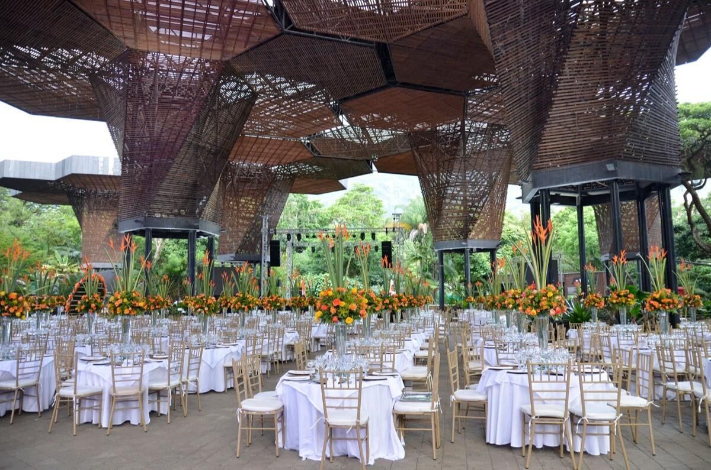
5
En av Colombias mest dynamiska eventanläggningar i en snabbt växande stad.
- Stad: Medellín
- Kapacitet: upp till 20 000+ personer
- Cirka 40 000 m² eventyta
- Centralt läge i Medellín
- Väldigt stark inom internationella mässor, innovationsevent och B2B-konferenser

4. Cartagena de Indias Convention Center (Centro de Convenciones Cartagena)
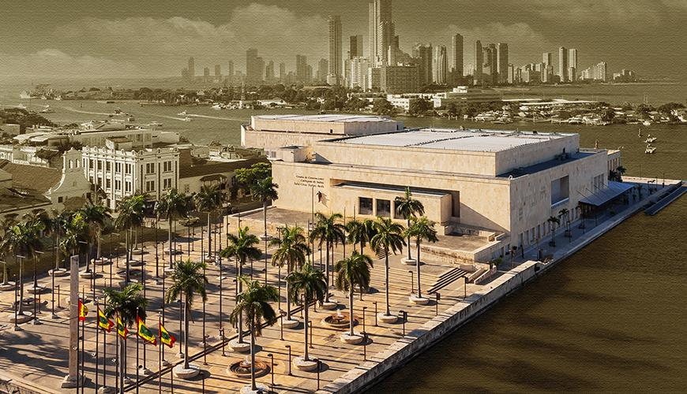
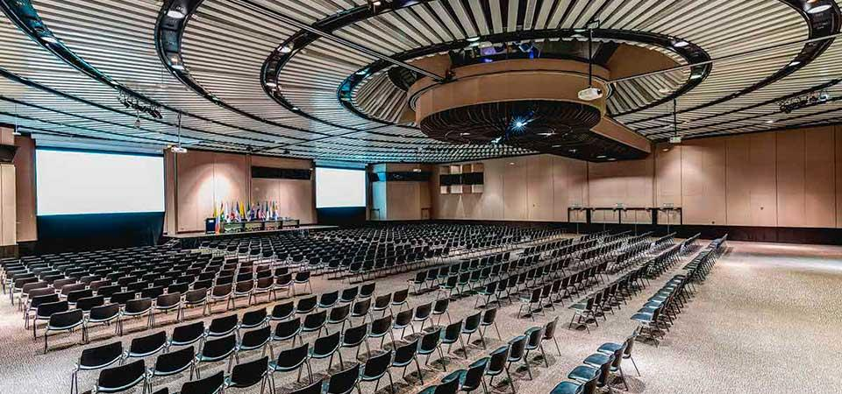
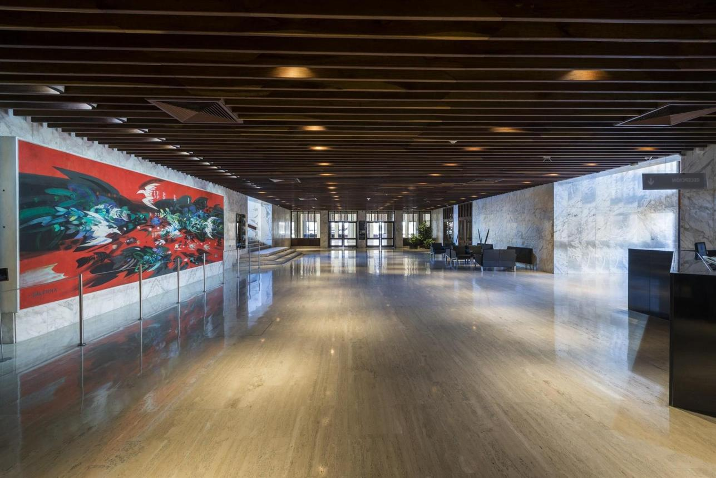
7
En av Latinamerikas mest attraktiva konferensdestinationer vid Karibiska havet.
- Stad: Cartagena
- Kapacitet: upp till 7 000+ personer
- Flera konferensytor med utsikt över vattnet
- Historisk och turistattraktiv destination
- Väldigt stark inom internationella konferenser, incentives och corporate events

5. Centro de Convenciones Valle del Pacífico
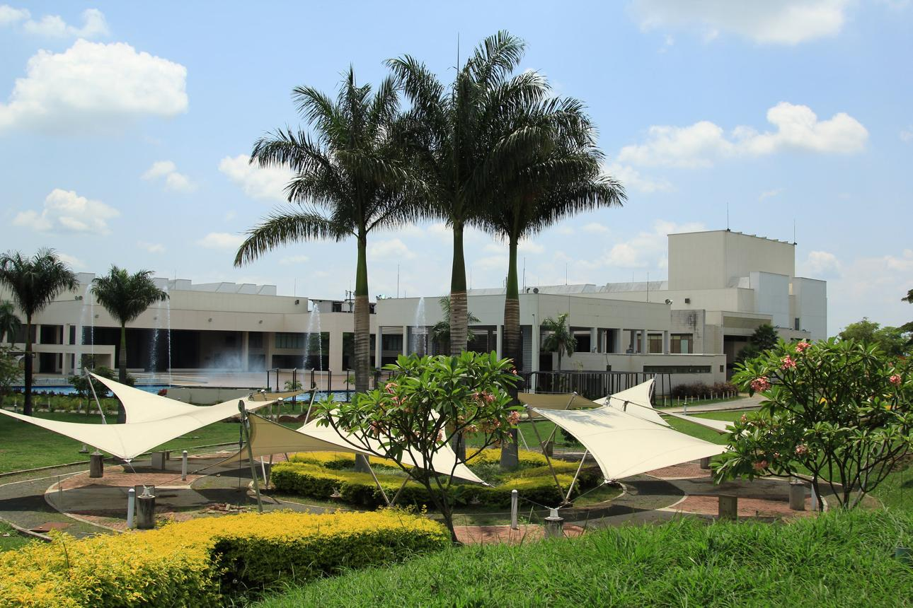
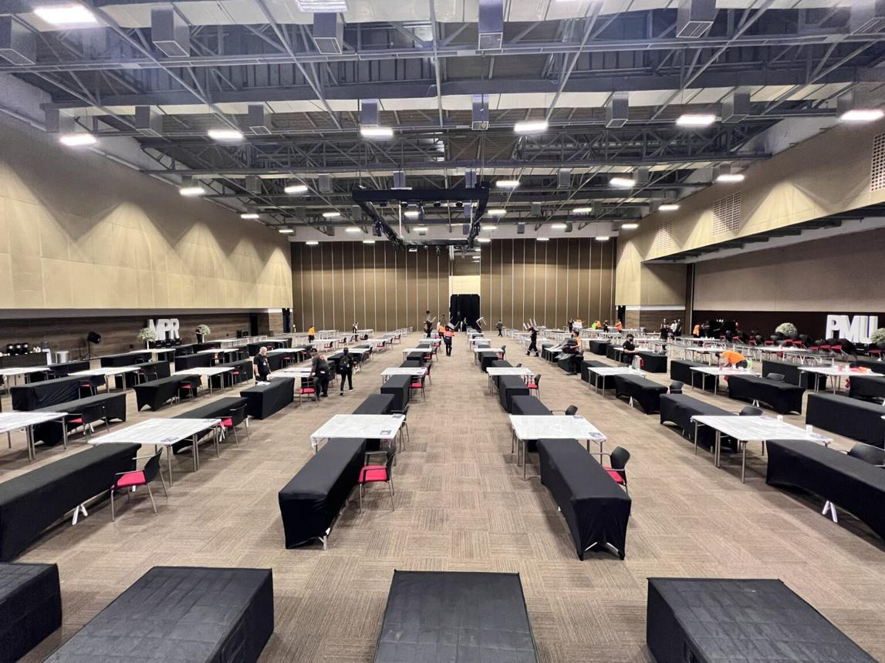
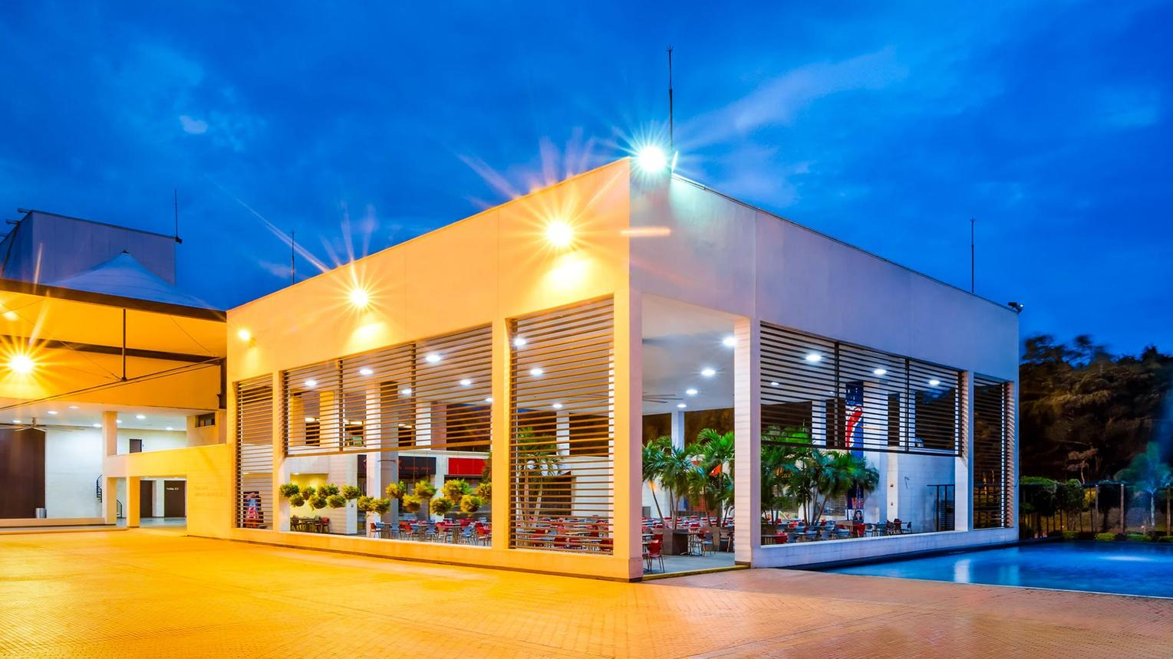
6
En av Colombias största konferensanläggningar utanför huvudstäderna.
- Stad: Cali
- Kapacitet: upp till 11 000+ personer
- Över 77 000 m² totalyta
- Strategiskt läge i västra Colombia
- Väldigt stark inom nationella konferenser, mässor och corporate events

